即時發布
2020年9月9日
聯絡人：Sally Wu taiwancenter.ny@gmail.com

僑委會助僑團認購台灣製醫療口罩

紐約台灣會館致謝
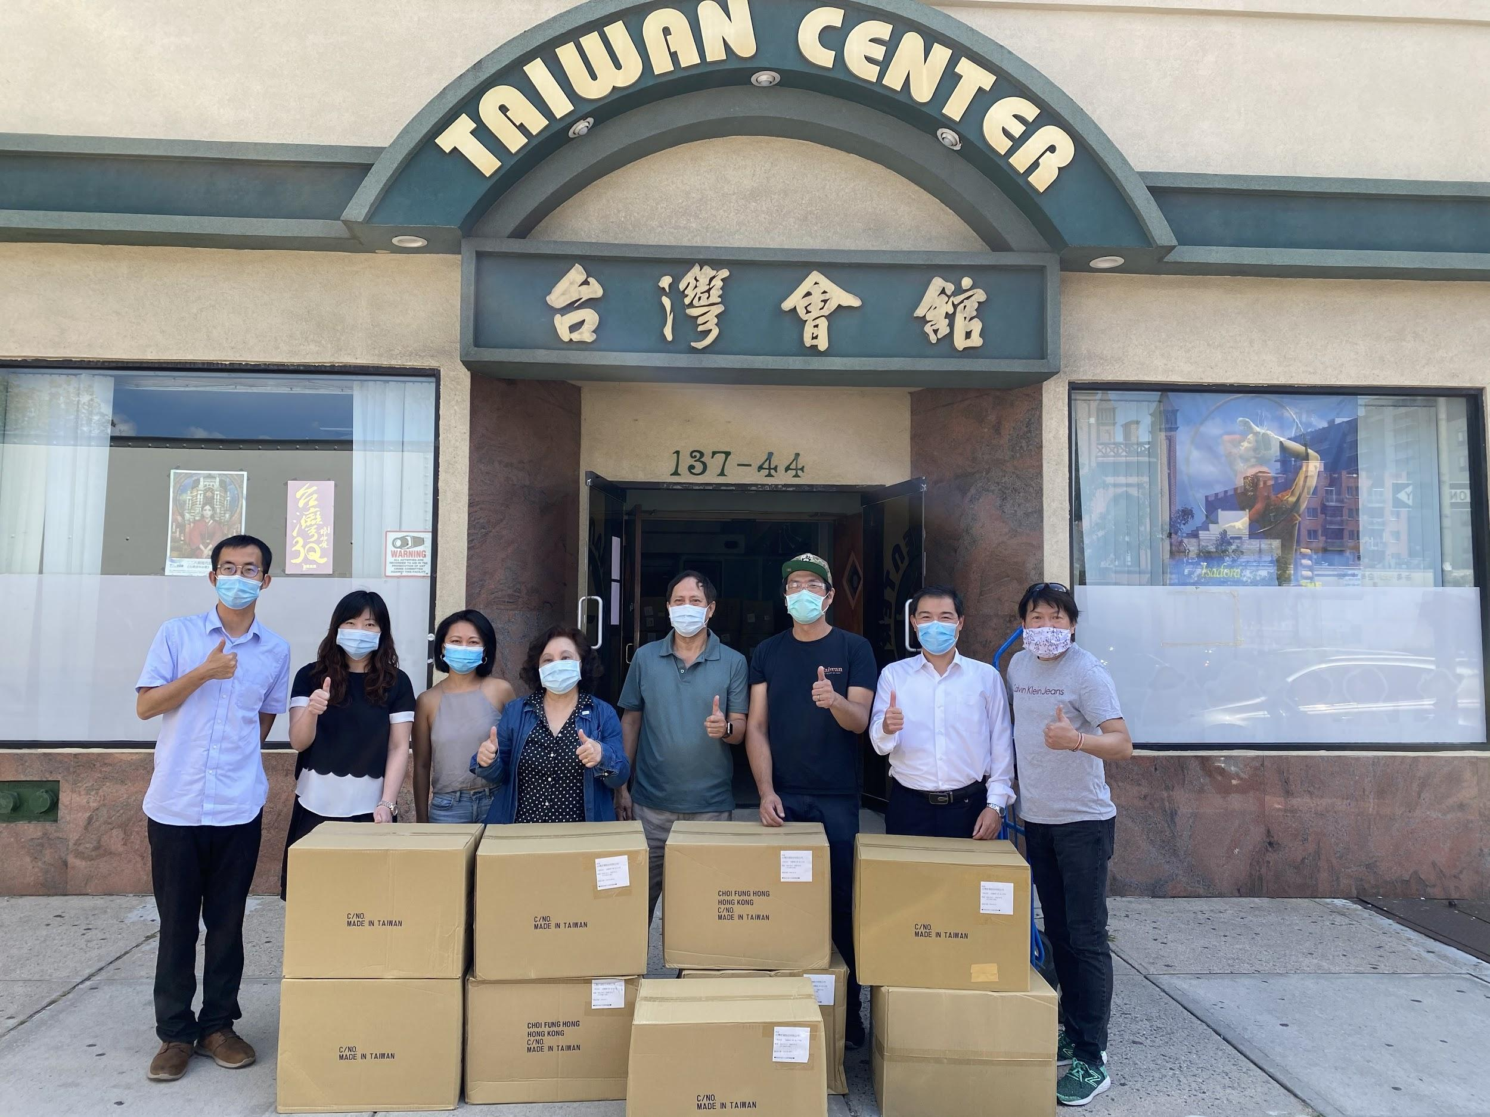
（左一）紐約華僑文教中心副主任林威廷、（左二）紐約華僑文教中心副主任靳芳芳、（左四）台灣會館理事長方秀蓉、（右二）紐約華僑文教中心主任黃正杰。

【紐約法拉盛 訊】紐約台灣會館及大紐約區台灣人社團聯合會共同透過僑務委員會訂購台灣生產的醫療口罩，經過兩個多月漫長的等待，終於於9月4日全數抵達台灣會館。

台灣對於新冠肺炎(Covid-19)疫情的因應及控制成效享譽國際，中央流行疫情指揮中心也公布自6月1日起解除醫療口罩出口禁令，開放口罩自由買賣及寄送海外。為應海外僑胞需求，僑委會協調衛福部全力支援，擴大並加速臺灣醫療口罩投入全球防疫工作，協助海外僑團可以與國內民眾以每片新臺幣5元相同價格購買到Made in Taiwan優質口罩，消息發布後造成民眾一陣搶購熱潮，雖目前紐約疫情已得到控制，但隨著經濟及學校重啟，許多鄉親擔心疫情反撲，更是期盼能夠買到臺灣製醫療口罩。

紐約台灣會館是由大紐約地區的台美人捐獻所設立，成立於1986年為501(c)3非營利組織，對於進出口及買賣貨品零經驗的台灣會館，特別感謝這次熱心幫忙及協調的僑領及義工，讓民眾們可以安心地拿到台製口罩。

台灣會館理事長方秀蓉表示：本次口罩訂購的幕後作業極為繁瑣，感謝在台灣服務的童振源委員長、陳世池處長、周珮徵女士協調作業；感謝紐約文教中心黃正杰主任、林威庭和靳芳芳兩位副主任及兩位同仁陳麗如女士和鮑璐玲女士，幫助紐約僑團，向僑務委員會申請口罩，再由僑委會轉向衛福部核準，再和口罩商接冾，送出六十六萬片印有「Made in Taiwan」的台灣製口罩。

如此珍貴的口罩，由僑領江明信安排，搭乘三班不同的空運貨機於8月30、31日分別抵達紐約JFK機場，感謝他負責報關，貨運，入關，清關，提貨。此外，在台灣會館訂的口罩尚未到時，江明信先向德州僑領宋明麗女士購得台灣製作的兒童口罩一萬六千片，捐給台灣會館，自八月下旬起，照訂單次序分發給家長們。

口罩送到台灣會館時，感謝以下義工搬運數百箱的口罩：張忠發、張忠進、郭強生、方惠音、陳宜妙、楊基斌、許伯丞、廖祐德、Ardigoo Han、Ben Lei、黃正杰、林威庭、靳芳芳。
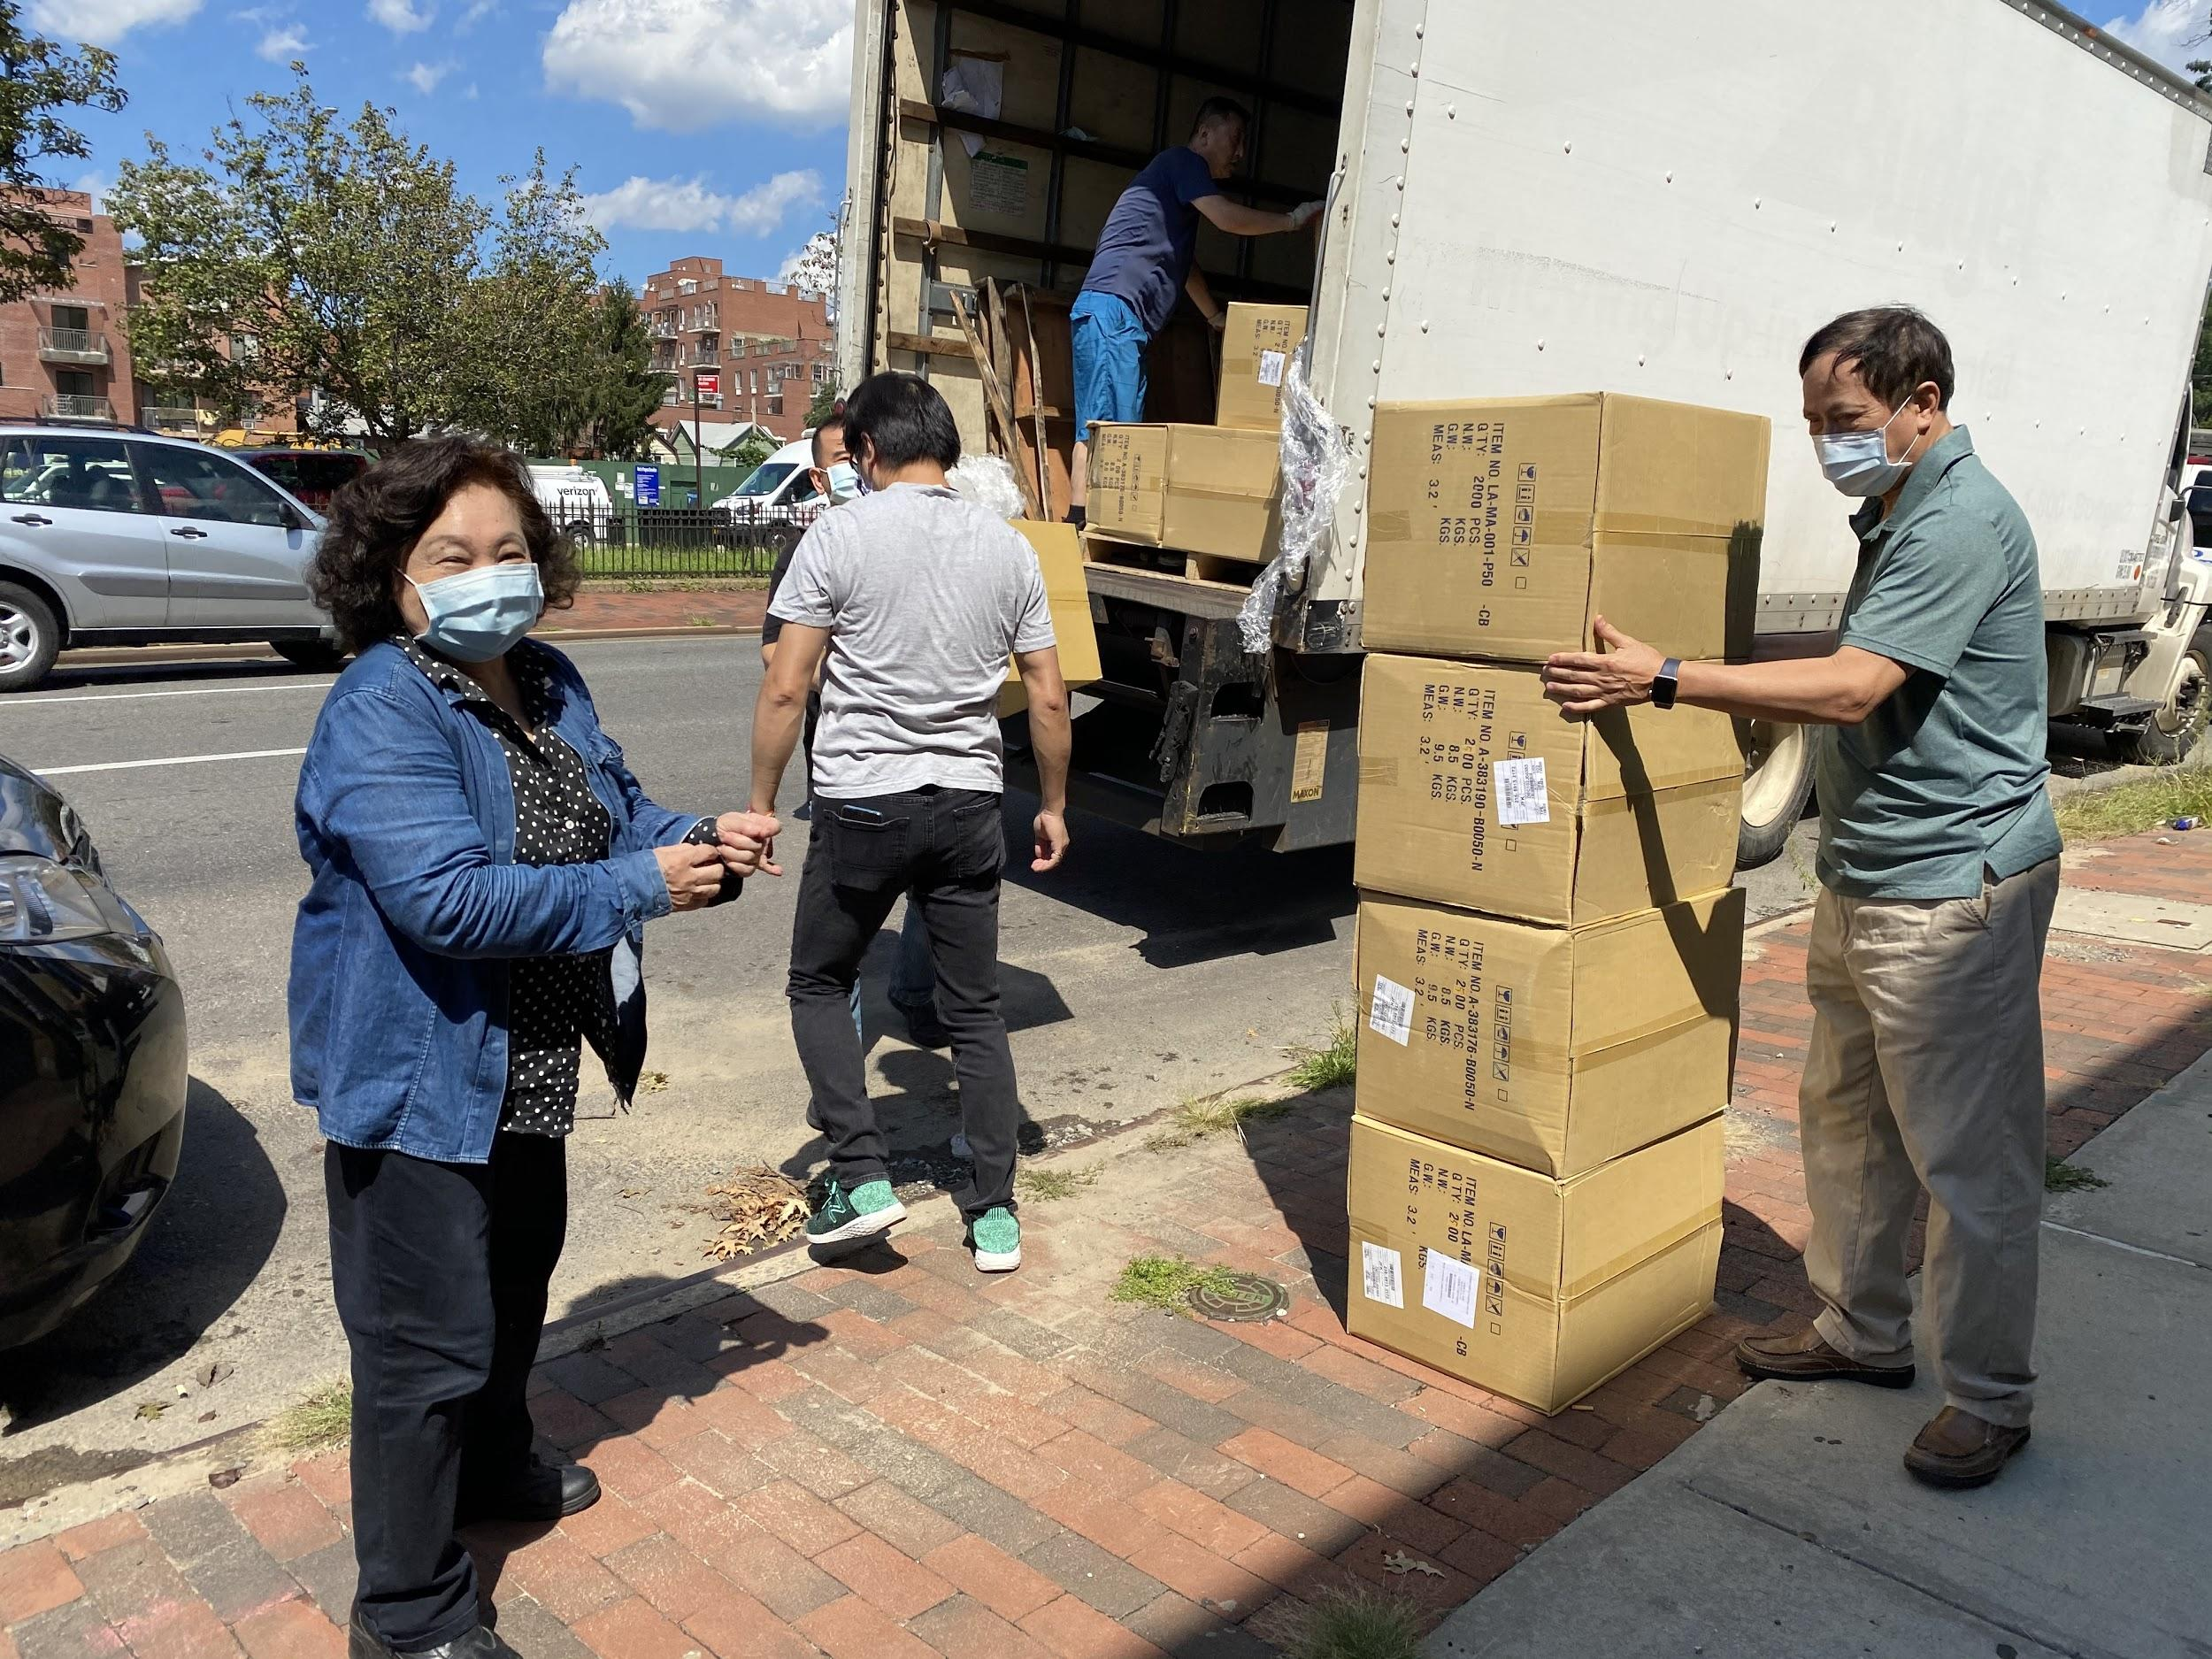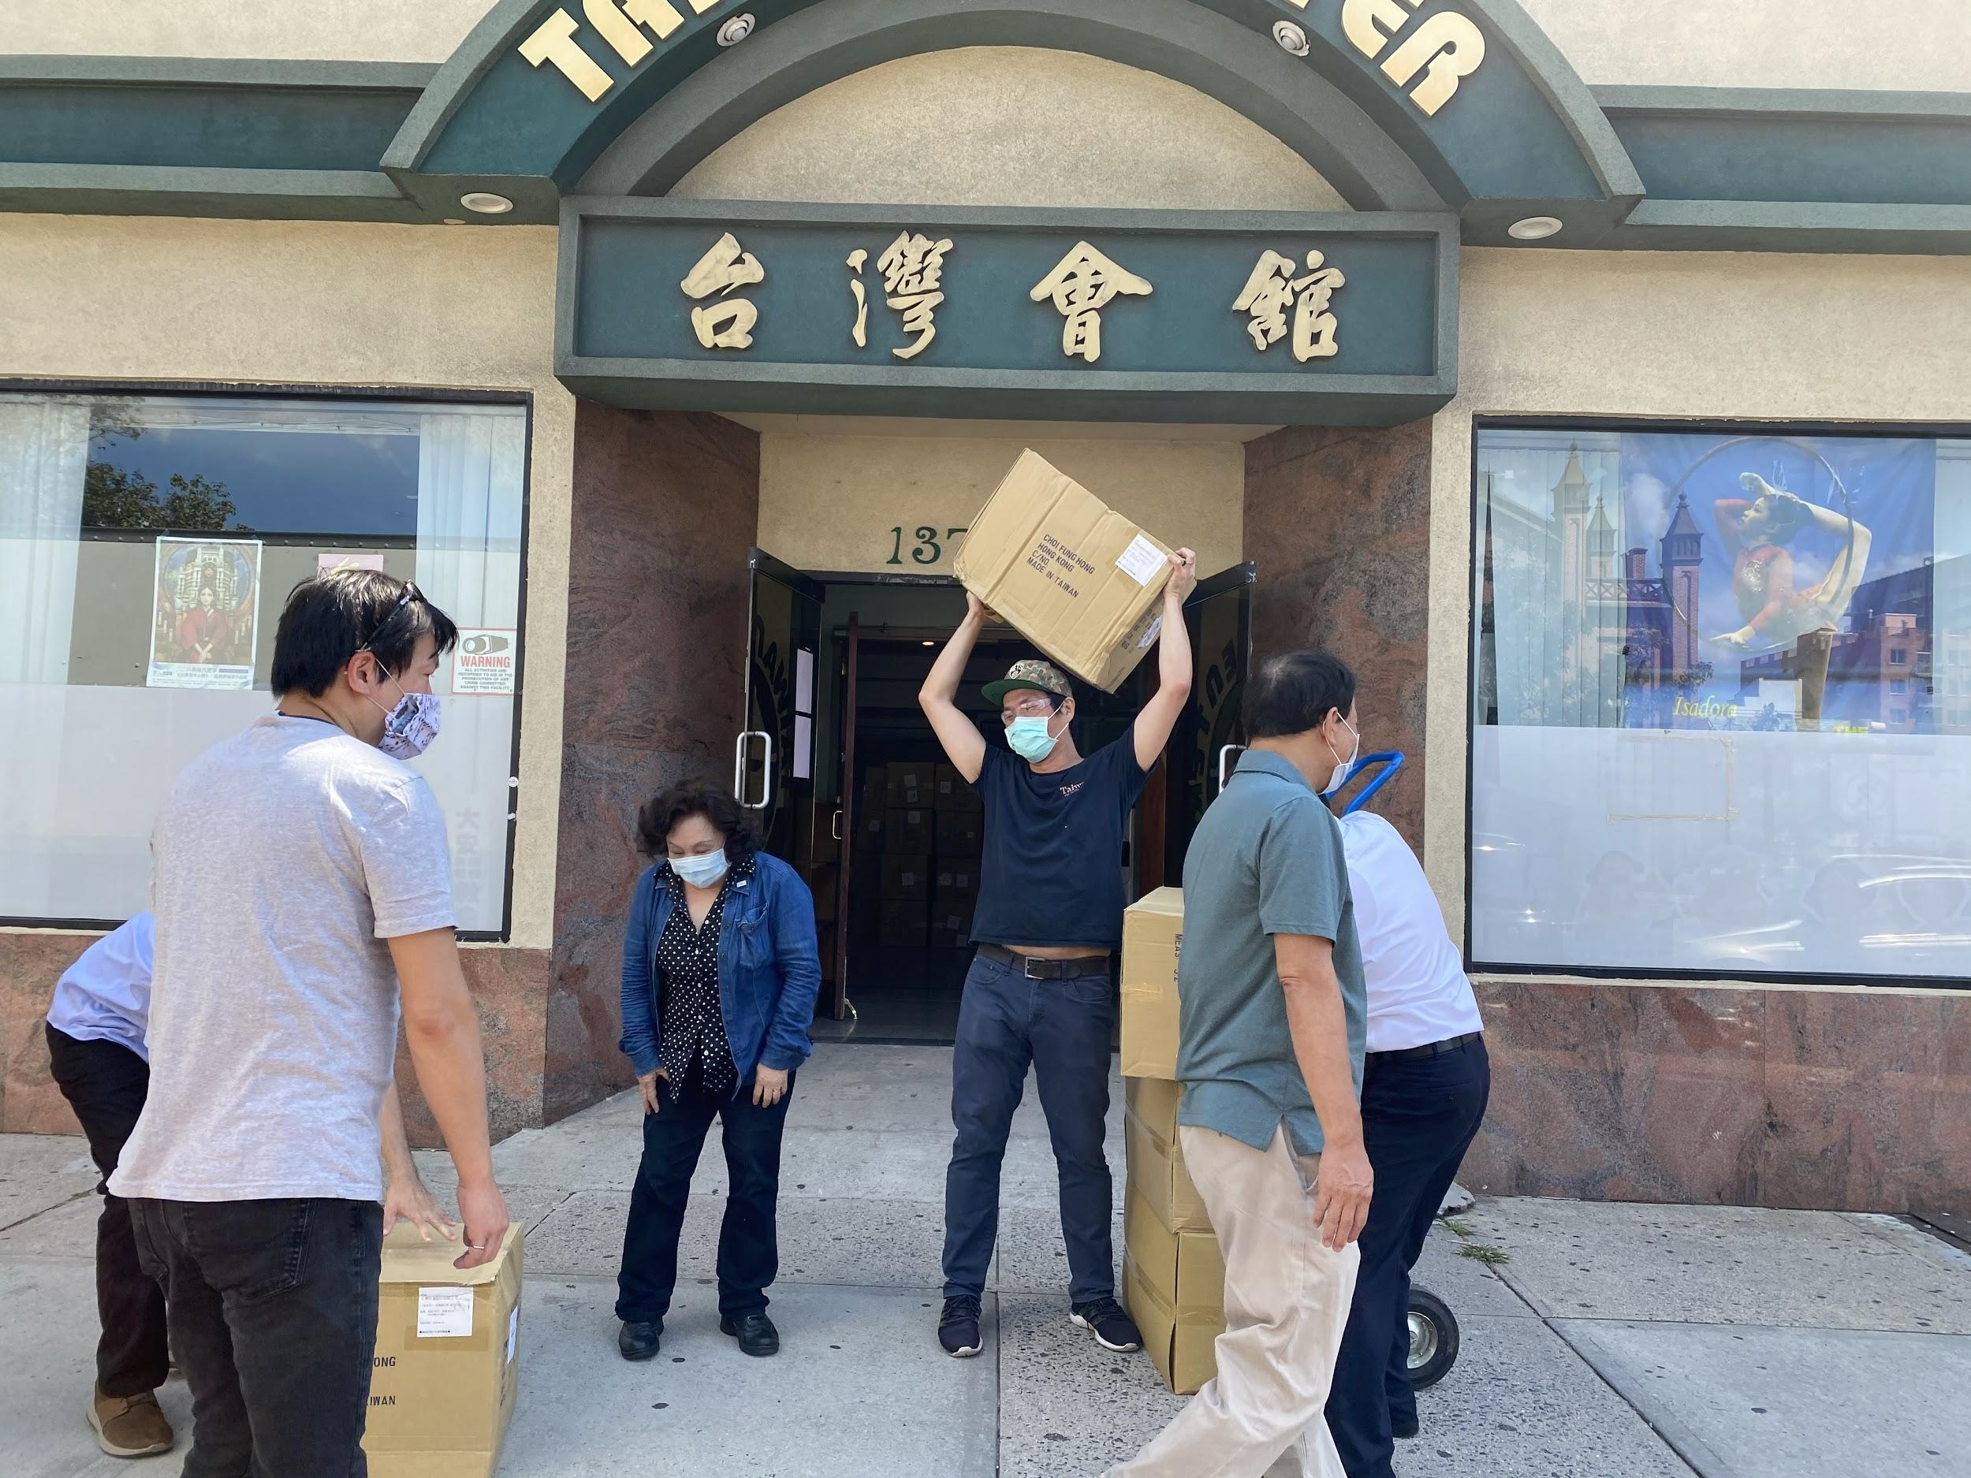
口罩送到台灣會館時，感謝多位義工搬運數百箱的口罩。

台灣會館因疫情暫時閉館，台灣會館理事長方秀蓉挺身而出站在第一線，自六月起接受電話預購口罩，不分晝夜回答民眾問題，而台灣會館經理蔡佩君和吳勻綺，則是負責網路訂單，沒想到在短短四小時不到，多達六百多位民眾預購，忙得不可開交。口罩自上週起開始發放，感謝會館職員黃馨儀的支援。本次口罩已全數被訂購完畢，也請民眾勿再打電話詢問。

九月隨著學校開學及經濟重啟疫情仍不可輕視，僑委會替遙遠的僑胞溫馨服務，幫助台美人一同抗疫的決心我們感謝萬分，而台灣會館也一直秉持著服務台美人的宗旨，提供鄉親們一個溫暖的厝！

紐約華僑文教中心主任黃正杰表示：台灣政府防疫有成，台灣口罩國家隊製作的口罩是有品質保證的。自台灣政府於6月解除醫療口罩出口禁令，而全球疫情極為嚴峻，僑委會則提起台灣在自身口罩產能無虞安全存量足夠之下，希望以這個實際行動對全球的防疫盡一份心力，提供海外僑團以10萬片口罩為單位訂購。經過二個多月後，口罩終於到貨，再次感謝紐約台灣會館及大紐約區台灣人社團聯合會的幫忙，為紐約台僑服務。

關於紐約台灣會館：
由大紐約地區的台美人捐獻所設立。座落於紐約市皇后區的法拉盛市區，成立於1986年，為501(c)3非營利組織，是在美台灣人自資設立的第一座社區中心。過去幾年來，台灣會館已拓展為提供來自各族裔的社區居民多元活動與節目的綜合性社區。同時也積極地扮演台美文化與教育交流的橋梁，是大紐约區台灣人社團聯合會的所在地，聯繫著紐約和紐澤西地區近三十個台美人社團。

